**Информация к проекту решения по заявлению:**

**1.6 ИП Соловьева А. С.**

**Земельный участок:**

кадастровый номер **54:35:021305:1112**;

местоположение:Российская Федерация, обл. Новосибирская, г. Новосибирск, **Железнодорожный район**, ул. Фабричная;

площадь 7987 кв.м.;

(планшет 1346, 1415, 1416).

**Зонирование:** Зона делового, общественного и коммерческого назначения (ОД-1), Подзона делового, общественного и коммерческого назначения с объектами различной плотности жилой застройки (ОД-1.1)

**Заявленные требования:** *в части уменьшения минимального отступа от границ земельного участка, за пределами которого запрещено строительство зданий, строений, сооружений с 3 м до 0 м со стороны земельного участка с кадастровым номером 54:35:021305:1111 в габаритах объекта капитального строительства.*

**Обоснование согласно заявлению:** *в связи с тем, что наличие инженерных сетей, рельеф земельного участка и фактическое расположение объекта капитального строительства является неблагоприятным для застройки*

**Планируется: реконструкция крупоцеха под спортивный комплекс.**

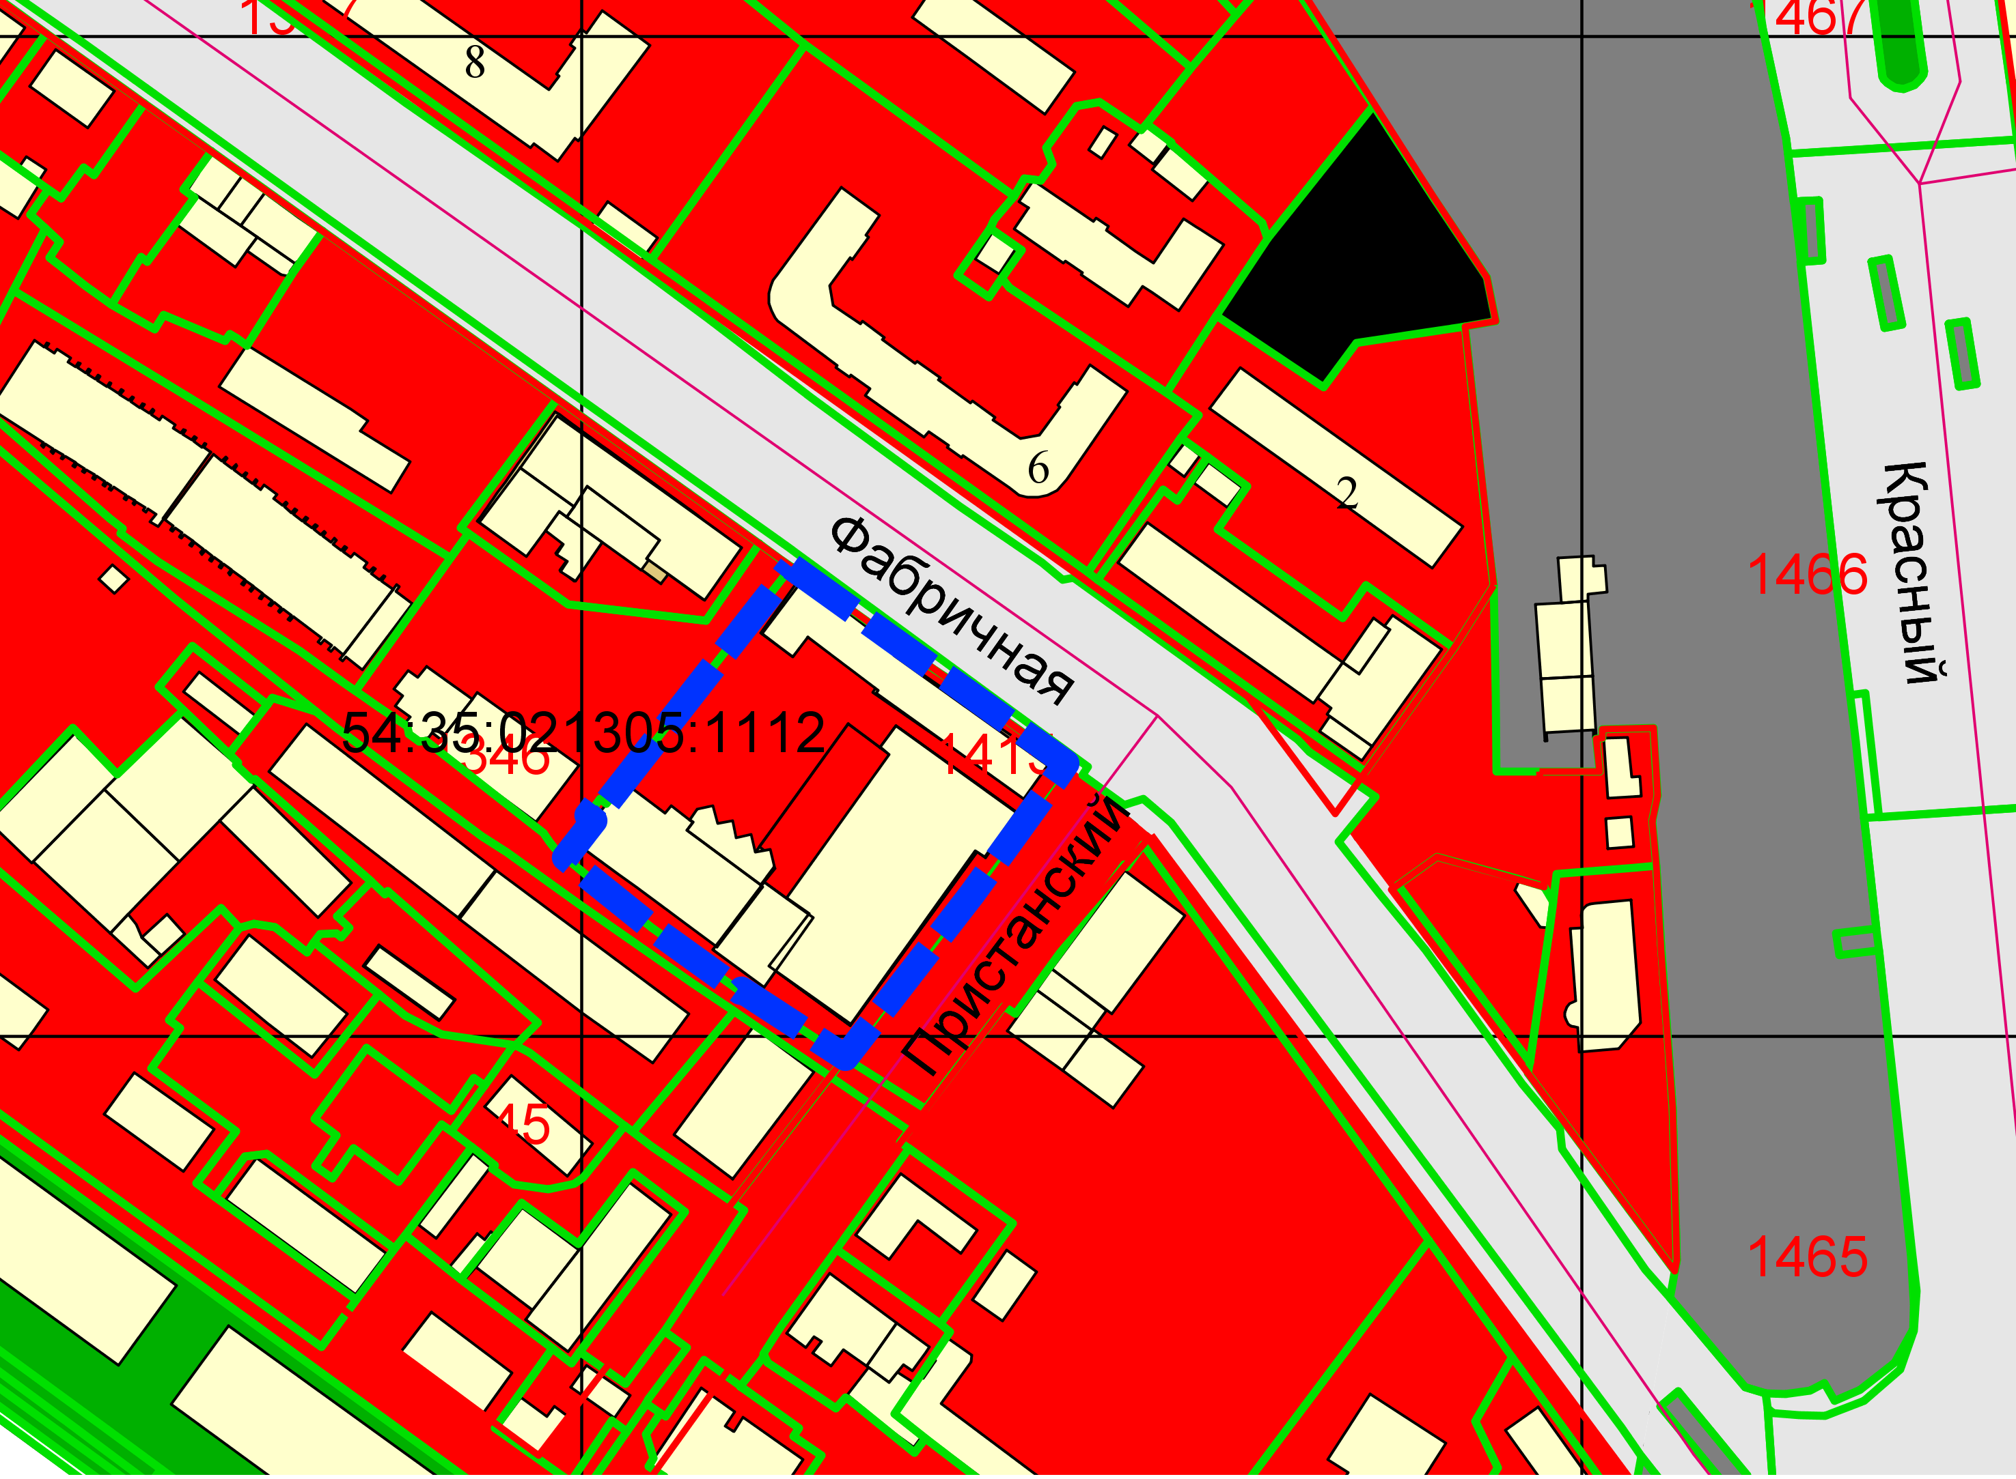

**0 м**

**54:35:021305:1111**

**54:35:021305:1112**

**ОД-1.1**

Приложения к заявлению: